广东省佛山市2015年中考物理试题及答案（word版）
说明：本试卷分选择题和非选择题两部分，满分为100分。考试时间120分钟。
注意事项：
- 本试卷的选择题和非选择题都在答题卡上作答，不能答在试卷上；
- 考生在答卷前，务必将姓名、准考证号、试室号、座位号写在答题卡上；
- 如要作图（含辅助线）或画表，先用铅笔进行画线、绘图，再用黑色签字笔描黑；
- 本试卷中可能用到的物理量取值如下：
g=10 N/kg 水的密度ρ=1.0×10³ kg/m³ 水的比热容c=4.2×10³J/(kg·℃)
光在真空及空气中传播的速度为3×10⁸ m/s
1标准大气压下15℃时声音在空气中的传播速度为340m/s

第Ⅰ 卷 选择题（共24分）
- 选择题（8小题，每小题3分，共24分。下列各选项中，只有一项符合题意，选对的给3分，选错或不选给0分）
- 关于声现象的说法中正确的是
A、声音可以在气体和液体中椽笔 B、声音在真空中的传播速度最快
C、 禁鸣喇叭是阻断声音传播过程 D、只能通过阻断声音的传播来减少噪声

- 关于热现象的说法正确的是
- 冰熔化成水需要放出热量 B、不同的物质比热容一般不同
C、水结成冰需要吸收热量 D、热传递不能改变物质的内能

- 如图所示，表示光从空气中射向玻璃发生反射和折射的光路是
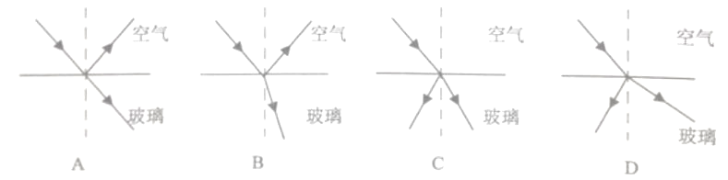

- 有关用电常识的做法正确的是
- 可以在绝缘的电线上晾晒衣物 B、触电时可以用绝缘物将电线拨开
C、雷暴时躲在高大农牧的树下安全 D、更换灯泡时没必要断开电源

- 对于生活中有关光现象，下列说法不正确的是
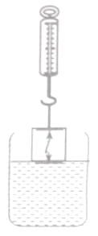
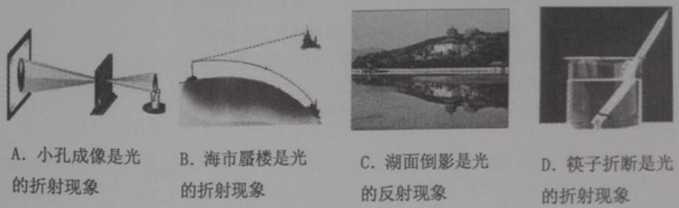

- 关于信息传递下列说法正确的是
- 蝙蝠是通过电磁波确定障碍物位置的
- 卫星与地面通过电磁波传递信息
- 电磁波和超声笔可在真空中传递信息
- 卫星导航是靠声纳来传递路况信息的

- 如图所示，弹簧测力计下端徐I按挂一高度为l、质量为m的圆柱体，它在水中受到最 大浮力为mg/2 ，圆柱体下表面刚刚与水面接触到全部浸没后，测力计示数F_{拉} 及圆柱 体所受的浮力F_{浮} 分别与浸入水中深度h关系图正确的是[来源:Z§xx§k.Com]
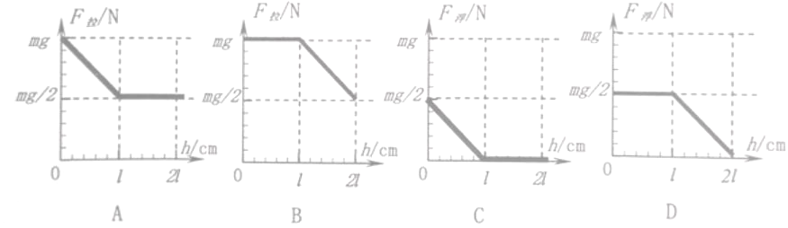

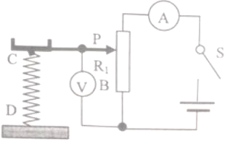
- 在如图所示的电子压力计中，滑动变阻器划片P与弹簧上端固定在一起，弹簧的压缩长度与受到的压力大小成正比，滑动变阻器PB段电阻为R₁ ，当闭合开关S后
- 电路中电流表的读数随压力的增大而增大
- 电路中电压表的读数随压力的增大而增大
- 滑动变阻器R₁ 的阻值随压力增大而增大
- 把电压表改成压力机时表盘刻度均匀

第Ⅱ卷 非选择题（共76分）
- 填空题（7小题，每空1分，功21分。不要求写出计算过程）
- 如果艺术来自远处某点的光经角膜和晶状体折射后所成的像落在视网膜 （填“前”或“后”），这成像离就是近视眼。矫正的方法是戴一副由 （填“凸”或“凹”）透 镜片做的眼镜。矫正前成像离视网膜越远，所配眼镜的“度数”越 。

- 二氧化碳气体若被加压、降温到一定程度，就会 （填一种物态变化）成白色的像 雪一样的固体叫干冰。干冰具有很好的制冷作用，在常温下迅速 （填一种物态变 化）称为气体， 热量，使水蒸气遇冷凝结成水底或小冰晶，从而达到降雨的条件。

- 晓月同学看到在沸腾油锅中取铁球的表演后，得知锅中的“油”是由油和醋组成的混合 液体，油的沸点为287℃，醋的沸点只有60℃，当温度达到 ℃时液体就沸腾了，继 续加热液体的温度 升高，表演时铁球的温度不可能超过 ℃。

- 在晓月设计的小组合作控制电路中，k₁ 和k₂ 是指纹开关，当两开关都闭合时，电动机 M启动开始小组活动，此控制电路是下图中的 图；晓宇设计的是防盗电路，触发 k₁ 或k₂ 的防盗开关，电动机M自动启动将盗贼锁定，防盗电路是下图中的 图； 下列电路图中的 图若两开关都闭合电池将被短路。
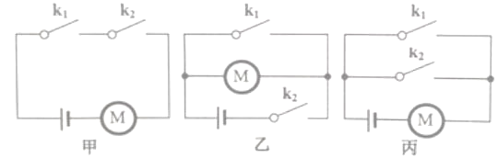

- 如图所示是两种物质温度随时间变化的曲线，其中 物质是晶体，它的熔点 是 ℃，其物质的熔化过程需要 min。
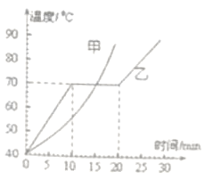
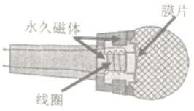

- 如图所示，当动圈式话筒工作时，声音使得膜片 ，与膜片相连的 线圈跟着做 切割 运动产生感应电流，这就是 现象。

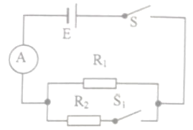
15、如图所示，电源电压恒定，R₁为20Ω，闭合开关S，断开开关 S₁ 时电流表示数为0.3A；若闭合S₁ 电流表示数为0.5A，通过 R₂ 的电流为 ，则电源电压是 ，R₂ 电阻阻 值为 。

三、作图题（2小题，共6分）
16、工人站在地上利用滑轮组把货物提起来，请你把图中绳子的绕 线方法补充完整。
17、木块在压力F和测力计作用下沿墙面向上匀速运动，请画出木块在竖直方向上受力的 示意图。
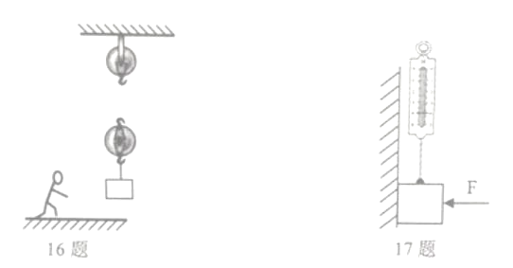

- 实验题（3小题，第18题6分，第19题6分，第20题7分，共19分）

- 将下图中三种一起的测量结果（数值及单位）填写在下表相应的空格中。
量筒中水的体积 | 电压表的读数 | 弹簧测力计的读数
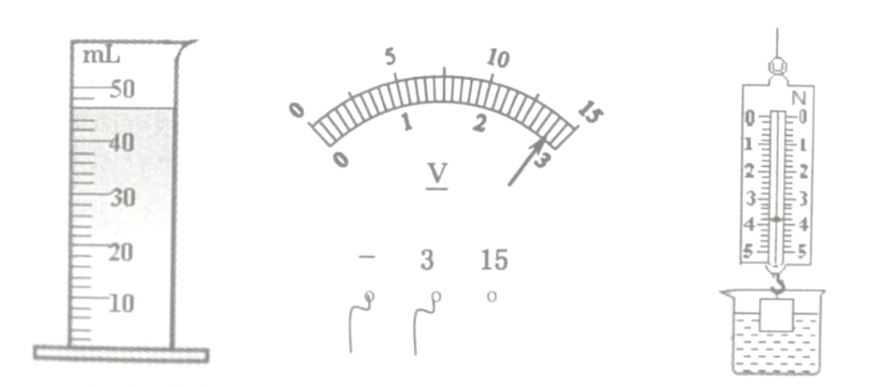

- 为了测量冰块的密度，把水注满可均匀膨胀，质量和厚度忽略不计的正方体模具中，塞 紧注水孔，利用天平测得水的质量。
（1）在调节天平横梁平衡时，发现指针在分读盘上的位置如图甲所示，此时应将平衡 螺母向 （选填“左”或“右”）调节。天平平衡后，把注水的模具放在左盘，用 镊子向右盘加减砝码后，指针位置如图乙所示，则水的质量为 g。
（2）把模具放入冰柜中冷冻，待水全部 （填一种舞台变化）成冰，将模具取出， 用 测出模具的边长为5.00cm。冰块的密度为 g/cm³。
（3）如果在操作时模具没有注满水，可能导致冰块密度测量值比真实值 （选填“偏 大”“偏小”、“不变”）。
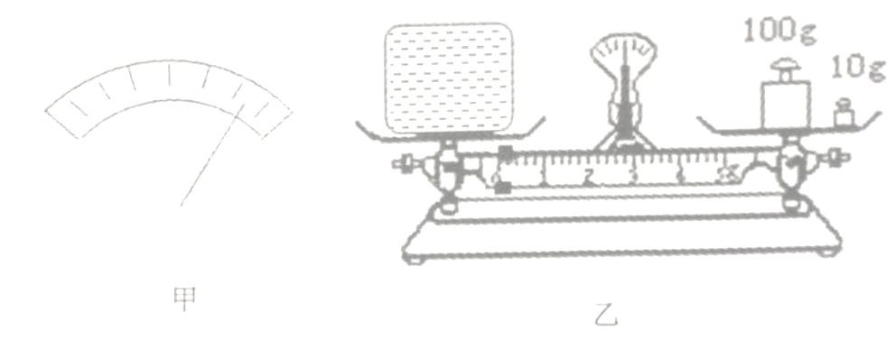
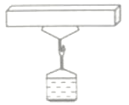
- 晓宇设计了用吸盘测量大气压值得实验，请帮助晓宇做好以下工作
- 请补充完整该实验相关步骤：
①如图所示，将蘸水的塑料吸盘压在光滑的水平板上，挤出里面的空气；
②用小桶通过细绳与吸盘挂钩相连接，向小桶中缓慢注入细沙，直到恰好 脱离版面；
③用天平测出细沙和小桶的质量M；[来源:Z|xx|k.Com]
④用刻度尺 ；
⑤大气压强表达式为： 。
- 本实验存在误差的原因是（写出两个）
① ；
② 。
- 晓宇和同学决定对这个实验进行改进，找来约12m长的透明细软橡胶管、水盆、足够长的卷尺、细绳、铁夹及足量的水，用这些器材测出了当天的大气压值，请你简述实验过程及所需测量的物理量丙写出大气压强的表达式。

- 计算题（3小题，第21小题3分，第22小题6分，第23小题6分，共15分，只有计算结果而没有公式及主要运算过程的不给分，最后要作答）

- 把标有“2.5V 2W”的两个小灯泡并联到2.5V的电路中，两个小灯泡同时工作10min。 求：
（1）通过每盏灯的电流时多少？
（2）两盏灯总功率是多少？它们10min消耗的总电能是多少？

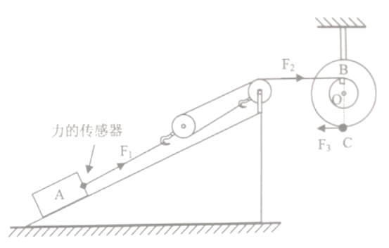
- 如图所示，在C点作用方向始终与半径OC垂直、大小为F₃ 的力缓慢转动轮轴时，细 绳不断缠绕于轮轴之上，细绳通过滑轮组拉动A物体沿斜面匀速向上运动了2m，力的 传感器显示对A物体的拉力F₁ 为450N。（忽略轮轴摩擦）
- 拉力F₁ 做功是多少？
- 若滑轮组的机械效率为75%，绳对滑轮组拉力F₂ 是多少？
- 若OB：OC=1:4，则F₃ 的大小为多少？

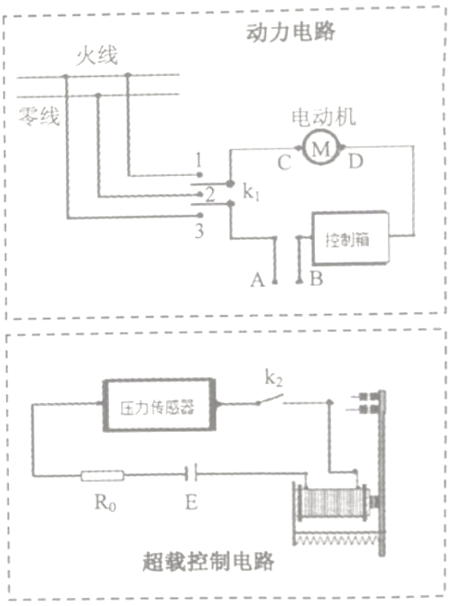
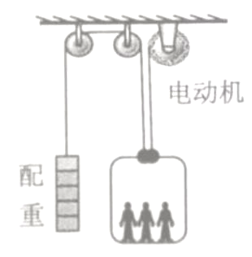
- 在如图所示的“动力电路”中，电流从C点经电动机由 D点流出时电梯上升，反之电梯下降，当电梯超载时“超 载控制电路”中的压力传感器开关k₂ 断开，电磁继电器 和电动机都停止工作。
（1）请从A、B点画出两条电线连接到“超载控制电路” 对应的位置：当电梯上升时双刀双掷开关k₁ 连接到1、 2、3的哪两个点？
（2）电梯从1楼上升到21楼共用时0.5min，每层楼高 为3m，电梯的速度是多少？
（3）若配种为520kg，吊仓质量为500kg，乘坐10名平 均质量为60kg的人，不计缆绳重力和一切摩擦阻力，在 电梯上升21层匀速运动过程中，电动机的拉力时多少？ 配种和电动机所中功的总功率是多少？

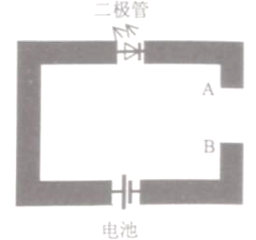
- 综合能力题（3小题，第24小题3分，第25小题5分，第26小题7分，共15分）

- 三水附中的梁老师发现用5B铅笔画的线可以导电，在如图所示的 铅笔电路中，用铅笔把A、B连接时二极管可发光，当AB碱的连 线越粗，电路中的总电阻越 ，则二极管越 ，若 把另一个发光二极管与原二极管反向连接到AB之间，则两个二极 管 。

- 阅读材料题
在“佛山市中小学生创新能力展示”活动中，为每个参赛小组提供一根条形磁铁，参赛者要自备电池、漆包线、铁芯等材料自制小型电磁铁，丙现场组装成磁力运输车参赛。
比赛要求在60min内制作出磁力运输车，利用磁铁同名磁极相互排斥或异名磁极相互吸引原理让车子至少前进1.5m，车子与磁铁接触取消接触后成绩。[来源:学_科_网]
评分要求车辆每一节电池加5分，小车在轨道内运行距离没增加0.1m加5分，每个弯道加2分，能够说出创新点、不足或改进之处，善于团队合作也适度加分。
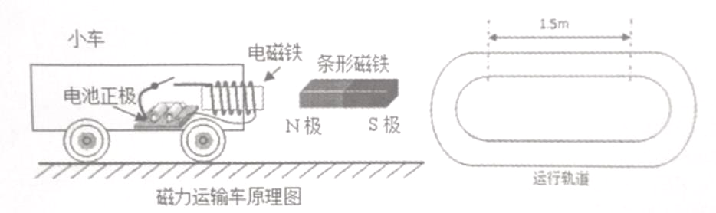
- 在如图所示的条形磁铁与小车之间产生的是 （填“斥力”或“引力”）
- 当匀速运动时，小车在水平方向受到 力和 力作用，小车处于受力平 衡状态。
- 当重量增加时，地面对小车的 力和摩擦力都增加，要让小车增加运载电池数 量的方法是 。

- 如图所示，在抄袭发电与海水淡化模拟系统内，A为模拟海洋，B为人工水库，D和C分别为储水池，B中的海水经虹吸管利用虹吸现象吸到FE后流入C池。
- 阳光照射到由吸热储水材料构成的EF上产生大量水蒸气，水蒸气上升遇到温度较低的透明板GH凝聚成水滴经水管流到D中。则 池中是淡水；在此过程中发生了 、 物态变化。
- 在B、C和D中不同类型水的密度分别是ρ₁ 、ρ₂ 、ρ₃ 之间的大小关系是 。
- 若B中共有质量为m的海水被虹吸管吸走，除经虹吸管吸进C中质量为m₁ 的水以外，其余的水全部被阳光蒸发，经水管流入D中的水质量为m₂ ，则蒸发的水转化为D水池中的转化率是多少？
- B是半径为r的圆柱体，早晚海水涨潮时最高水面距进、出水口的高度差是h，若水轮发电机把海水所做的功转化为电能的效率为η，每天发电量是多少？
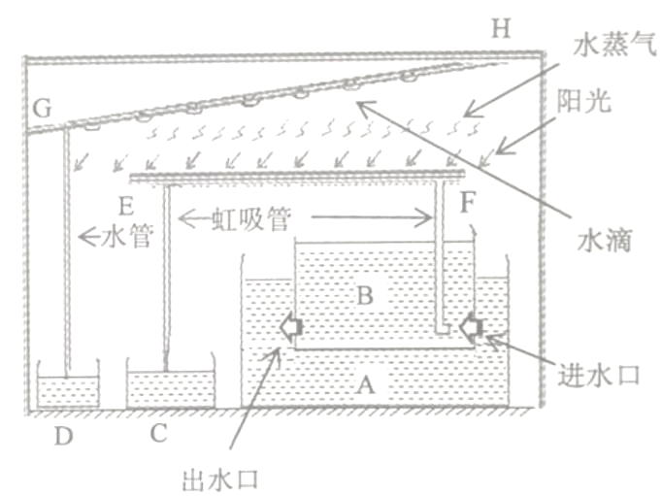

2015年佛山物理中考答案
- 选择题
题号 | 1 | 2 | 3 | 4 | 5 | 6 | 7 | 8
答案 | A | B | B | B | A | B | A | D

- 填空题
- 前；凹；高（或大）
- 凝华；升华；吸收
- 60；不（或不会、不再）；60
- 甲；丙；乙
- 乙；70；10
- 震动；磁感线；电磁感应；
- 0.2A；6V；30Ω
- 作图题
- 如图；评分说明：每画对一条得1分
- 如图；评分说明：三个力，每画对一个得一份。如果三个力方向都画对，但F_{拉}的长度没有明显比f、G长，扣0.5分；多画力，画对不扣分不得分，画错扣1分。
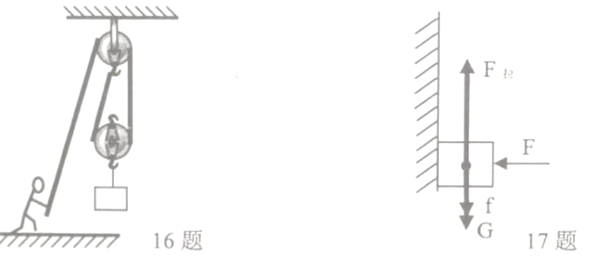
- 实验题
- 评分说明：每个读数的数值和单位都对得2分；谁知错单位对得0分；数值对，但不谢单位或单位写错的得1分。
量筒中水的体积 | 电压表的读数 | 弹簧测力计的读数
46mL（或46cm³ ） | 2.8V(2.80V~2.81V均可) | 3.8N（3.78N~3.82N均可）
- （1）左；110 （2）凝固；刻度尺；0.88或0.9 （3）偏小
- （1）④塑料吸盘的直径D（或半径r）………………………………………………(1分)
⑤…………………………………………………………（1分）
（2）吸盘内有空气；吸盘及挂钩、细绳的重量；测量吸盘的直径误差较大；测量了吸盘的外径；吸盘受到大气压强的面积不同；桶和注入细沙的重量大于吸盘所受大气压力；吸盘脱离水平板后还有少许细沙注入（每条1分，合理即可）……………………………（2）

- ①将橡胶管注满水，用两个铁夹夹紧小教官的两端，一端浸没于装有水的水盆中， 另一端用细绳提至10m以上高处………………………………………………（1分）
②松开橡皮管底部的铁夹，待橡皮管内水面下降至静止时，用卷尺测出水盆内水 面至水柱上表面的竖直高度，计为h……………………………………………（1分）
③表达式：p=ρ_{水} gh………………………………………………………………（1分）
- 计算题
评分说明：解答完全正确而漏泄“答”全题扣0.5分；单位有错有漏的扣0.5分；公式、解答过程均正确，数据计算错误的不重复扣分；思路清晰，解答过程、计算及单位全部正确，但是未写公式的，全题扣1分；未写原公式而直接用变形式、推导式的不扣分。
- 解：（1）通过每盏灯的电流：$I=\frac{P}{U}=\frac{2W}{2\text{.}5V}=0\text{.}8A$………………………………（1分）
- 两盏灯的总功率：$P_{总}=2×P_{额}=2×2W=4W$…………………………（1分）
消耗的总电能：$W=Pt=4W×\text{10}×\text{60}s=\text{2400}J$………………………（1分）
答：………………………………

- 解：（1）拉力F₁ 做功：$W_{1}=F_{1}s_{1}=\text{450}N×2m=\text{900}J$………………………（1分）
- 滑轮组机械效率$∵η=\frac{F_{1}s_{1}}{F_{2}s_{2}}∴F_{2}=\frac{F_{1}s_{1}}{{ηs}_{2}}=\frac{\text{900}J}{\text{75}\text{\%}×4m}=\text{300}N$……………（1分）
- 根据杠杆平衡条件F₁L₁=F₂L₂ ∴$\frac{F_{3}}{F_{2}}=\frac{\text{OB}}{\text{OC}}=\frac{1}{4}$
∴F₃=$\frac{1}{4}F_{2}$=75N………………………………………………………（1分）
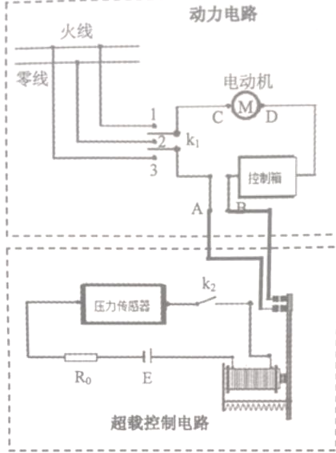
答：……………………………………………………………

- 解：
- 如图，每正确连接一条线得0.5分，双刀双掷开关应与触点1、 2连接………………………………………………（2分）
- 电梯速度：$v=\frac{s}{t}=\frac{(\text{21}−1)×3m}{0\text{.}5×\text{60}s}=2m/s$………（1分）
- 如图，不画图不扣分。
F_{配}+F_{机}=G_{总}
∴F_{机}=G_{总}-F_{配} =（60×10+500）kg×10N/kg-520kg×10/kg=5800N………（1分）
- P_{总}=F_{总}·v=11000N×2m/s=2.2×10⁴W………（1分）
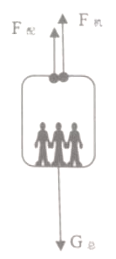
答：…………………………………………

- 综合能力题
- 越小（减小或变小）；亮；不发光（不亮）
- （1）斥力 （2）斥（或引、牵引，写拉力不得分）；阻（或摩擦） （3）支持
能写出增强电磁铁磁性；增加线圈匝数、增加电池个数；增加铁芯；减小小车质量；用更轻便的材料只做小车；减小摩擦；减小小车与地面的摩擦；减小小车轴承之间的摩擦等方法的，合力答案都给分。写增加磁铁磁性、增加条形磁铁个数的不得分。
- （1）D；汽化（写蒸发不给分）、液化
- ρ₂ ＞ρ₁ ＞ρ₃ （或ρ₃ ＜ρ₁ ＜ρ₂ ）
- 被蒸发的水的质量是：m_{气}=m-m₁………………………………………………(0.5分)
转化率：$\frac{m_{2}}{m−m_{1}}$……………………………………………………(0.5分)
- B中海水的重力为：G=ρ₁ πr² hg……………………………………………(0.5分)
每次涨潮或退潮海水做功为：$W_{0}=G\frac{h}{2}=\frac{1}{2}ρ_{1}{πr}^{2}{\text{gh}}^{2}$………………………(0.5分)
每天早潮、晚潮发电量为：W_{总}=4W₀η=2ρ₁ πr² gh² η……………………(0.5分)
答：………………………………………………

